第一节 流域内协调发展
01

学习目标
2024年课程标准 | 学习目标 | 学习重难点
以某流域为例，说明流域内部协作开发水资源、保护环境的意义。 | 1.运用资料并结合实例，理解流域内协调发展的必要性和重要性。  2.结合实例，了解流域上中下游协作开发利用水资源的方式，说明流域内部协作开发水资源的意义。  3.结合实例，了解流域内协同解决水质等水环境问题的措施，说明流域内部保护环境的意义。 | 1.流域内部协作开发水资源的意义  2.理解流域内协调发展的必要性和重要性  3.说明流域内部保护环境的意义
02
自主学习
►任务一：流域内部水资源协作开发
结合教材“图4.2水系与流域”、“图4.3水资源利用中的利益冲突示意”完成任务一，并用红笔在课本上对关键词进行圈画。
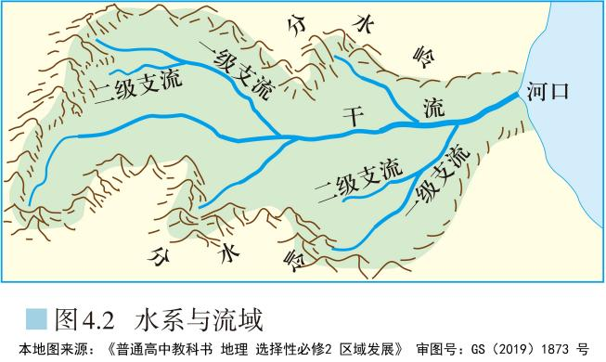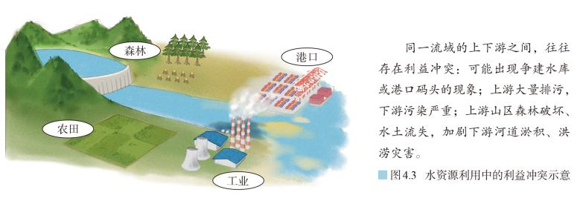
1．水系和流域的概念：
（1）水系：河流的干流和 以及连通的湖泊、沼泽构成了水系
（2）流域：由 所包围的河流或水系的集水区域。
2．流域内部水资源协作开发的原因
(1)流域内水资源的特点
①功能多样性：具有 、淡水养殖、提供工业用水和生活用水、发展 、 、生态保护、旅游等多种功能。
②开放共享性：对于流域内不同行政区域、不同行业和部门具有开放共享性。
(2)不同的利益主体在 、水质保护中出现利益冲突。
(3)流域具有 强、关联度高的特点。
3．流域协作开发的措施
(1)上游地区:制定相关法律,实施 、水土保持等生态保护措施。
(2)下游区域:征收费用作为对上游生态保护的 。
(3)全流域:设立专门管理机构,进行水量的 、水利工程建设的布局规划、排污治污管控。
(4)流域管理机制:建立 ,可以有效解决上游和下游、岸上和岸下的水资源保护、水污染防治等问题。
【特别提示】流域的开发
流域的开发并非只是对河流的开发:流域的开发包括河流的利用和治理、流域内资源的开发、生态环境的恢复和治理等.
►任务二：黄河的调沙减淤
结合教材“图4.4黄河流域概况”、“图4.5黄河下游的“地上河”示意”、“图4.6黄土高原实施水土保持工程措施的模式”、“图4.7黄河干流主要水文站不同阶段实测年均输沙量比较”、“图4.9黄河小浪底水库放水调沙”完成任务二，并用红笔在课本上对关键词进行圈画。
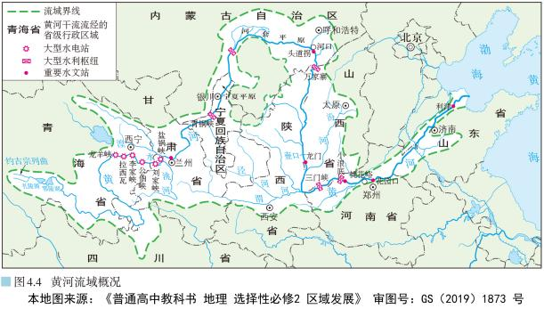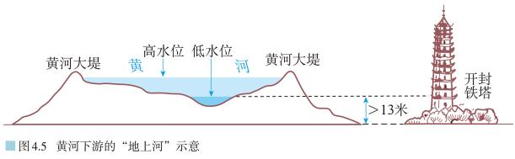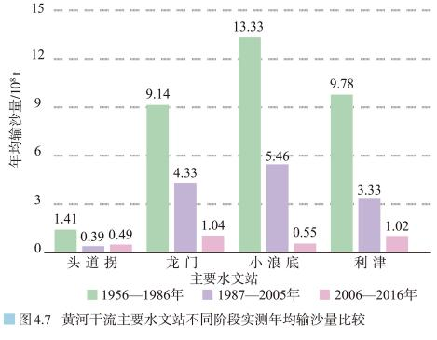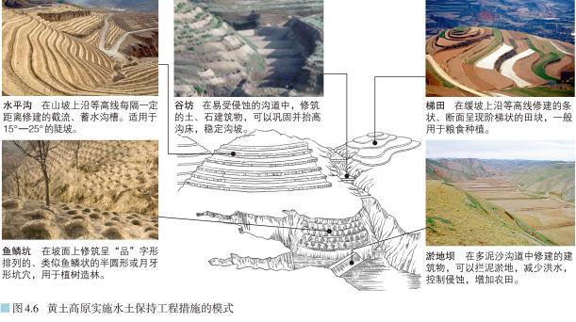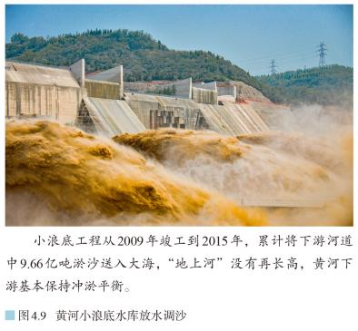
1.黄河调沙减淤的原因
(1)最突出的水文特征: 。
(2)泥沙来源:黄土高原 严重,导致黄河挟带泥沙数量多。
(3)泥沙淤积:黄河下游流经华北平原,坡度变小, ,泥沙 使下游河床不断抬高,易发生洪涝灾害。为了防治水害，两岸不断加高 ,使得黄河下游河床高出两岸地面,成为“地上悬河”。
2.黄河调沙减淤的措施
(1)侵蚀区--中游的黄土高原：减少入河泥沙量
是减少入黄泥沙的根本措施。由政府投资、补偿,以小流域为单元,因地制宜进行水土保持措施,实施生物措施、耕作措施、工程措施相结合的综合治理:
生物措施主要有 、退耕还林还草等;
耕作措施包括 、留茬少耕、免耕等;
工程措施包括修建梯田和水平沟、 、挖鱼鳞坑等。
(2)堆积区：减少河道淤积
利用 对黄河调水调沙是有效的工程措施。 水利枢纽工程对遏止下游河道淤积具有重要作用。每年在黄河汛期到来之前,应用调水调沙的原理对上下游水库进行联动调度,同时调动上中游的水库向下游放水,在小浪底形成 ,提高下游行洪输沙能力，实现对黄河下游河床全线冲刷,将淤积的泥沙送入大海。
►任务三：黄河流域水资源的调配
结合教材“图4.12 20世纪70-90年代黄河下游断流天数”完成任务三，并用红笔在课本上对关键词进行圈画。
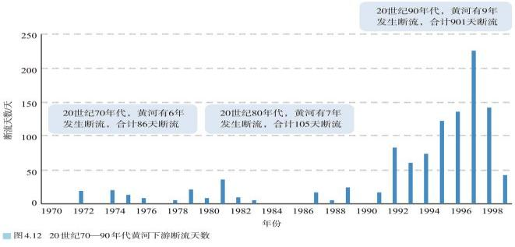
1.流域水资源状况
(1)突出的水文特征: 。
黄河流域面积约是长江流域面积的40%,但年径流量约是长江的1/15。
【特别提示】黄河径流量少的原因
流经温带大陆性气候区和温带季风气候区,年降水量较少;降水季节分配不均;支流少,汇水量小;上游水库截水;中游灌溉用水;下游地上河,无支流汇入;工农业用水量大.
(2)人水矛盾突出
黄河流域人口、城乡较为 ,耕地 ,径流量仅占全国河川径流量的2%，但人口、生产总值、粮食产量均占全国总量的 10%左右。
(3)下游断流现象
①原因:随着工农业发展和人口迅速增加，黄河流域对水资源的 也不断增加;上下游缺少调控用水的措施。
②影响:对 、河流沿岸、河口三角洲及海域有很大影响。
2.流域水资源调配措施
(1)水资源 的逐步建立
①1999年开始,黄河水利委员会被授权实施黄河水量的统一调度和分配。
②在扣除输沙水量的前提下,根据 、统筹安排的原则,黄河水利委员会发布了黄河可供水量分配方案,作为实施黄河水量调度的基本依据。
③2009年,黄河水利委员会制定了《黄河取水许可管理实施细则》,依据河流径流量和用水需求的变化,对全流域水资源的开发利用进行宏观控制和年度调整。
- 的推广应用。
03
合作探究
探究一：黄土高原水土流失的原因及危害
(1)自然原因
地处多种地理要素的过渡地带,各种地理要素相互交错,生态环境比较脆弱;黄土土质疏松,容易被侵蚀;降水集中在夏季且多暴雨;滑坡、泥石流、塌陷等地质灾害频繁。
①气候:与降水的多少和强度有关,降水越多越集中,强度越大且越多暴雨，侵蚀作用就越强,水土流失也越严重;
②地形:与坡度和坡面组成物质有关，地形坡度越大,坡面物质越不稳定，越容易产生水土流失现象;
③植被:与覆盖程度有关,植被覆盖率越低,削减降雨和径流的能力就越低，水土流失越严重;
④土壤:与土质的疏密程度关系密切。土质越疏松,水土流失越强。
(2)人为原因
①过度开垦:为解决粮食问题而陡坡开荒,使地表变得疏松,增加水土流失的物源;
②过度放牧:破坏草场资源,使地表失去保护,易遭侵蚀;③过度樵采:破坏植被,使地表缺少植被的保护;
④露天开矿:开矿时,破坏了植被,使矿区土壤抗蚀能力成倍下降,并形成水土流失的新的物源和触发机制;
⑤战争和建造宫殿:大量植被被烧毁或砍伐作为建筑材料;
⑥滥用土地:轮荒使地表失去自然植被或农作物的保护,滥挖窑洞形成水土流失的新物源。
(3)危害
从表面上看,水土流失表现为土壤侵蚀,但水土流失过程是地貌、土壤、生物、水文统一变化的过程。不仅造成了当地生态环境的恶化,还影响了区域社会经济的发展。
①使耕地土层变薄,土壤养分流失,耕地质量下降,导致农作物单位面积产量降低。
②使大量泥沙汇入黄河,黄河泥沙含量剧增。大量泥沙淤积在下游河床,使下游河床抬升,成为“地上悬河”,严重威胁两岸地区人民的生命财产安全。造成当地生态环境恶化,直接或间接地诱发和加剧自然灾害。
【典例】阅读材料，完成下列问题。
材料一：韭园沟流域是黄河支流无定河中游左岸的一条支沟，为典型的黄土丘陵沟壑，水土流失严重。上世纪六十年代，韭园沟流域因淤地坝坝系建设，荣获“全国水土保持十大样板”而闻名。图1为韭园沟流域示意图。
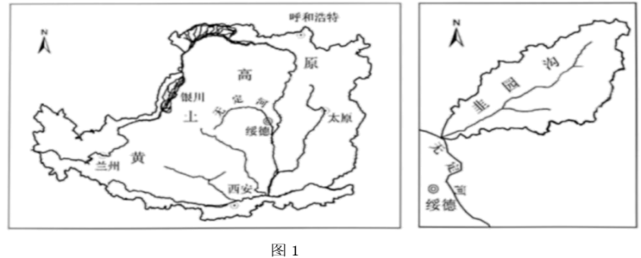
材料二：淤地坝是指在水土流失地区各级沟道中，以拦泥淤地为目的而修建的坝，其拦泥淤成的地叫坝地，主要由坡面上流失下来的表层土淤积而成。由于韭园沟流域现有淤地坝存在建设时间较早、建设质量不高等问题，淤地坝库区淤满，在汛期运行时存在潜在威胁。图2为淤地坝淤满后沟谷纵剖面图。
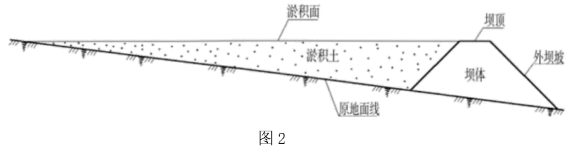
(1)简述韭园沟流域水土流失严重的自然原因。

(2)分析淤地坝建设在治理水土流失过程中的主要作用。

(3)说明淤地坝淤满后对下游地区造成的潜在威胁。

(4)针对淤地坝库区淤满问题，宜采取的措施。

探究二：水利工程影响评价
(1)有利影响
①经济效益:产生防洪、发电、航运、灌溉和旅游等综合经济效益;
②生态效益:调节库区气候,缓解生态环境压力;拦截泥沙,降低河流含沙量;改善水质。
(2)不利影响
①上游地区:库区蓄水会淹没原有生产、生活设施以及文物古迹等;改变库区原有生态环境,水域内害虫滋生,可能导致传染性疾病蔓延。
②下游及河口三角洲地区:河流挟带至下游的泥沙大大减少,土壤自然肥力下降;入海径流量减少,海浪对海岸的侵蚀加重,河口三角洲不断缩小;由于海水倒灌、生态破坏和入海营养物质减少,河口的渔业资源锐减。
【典例】西溪河属乌江水系，为六冲河左岸一级支流。为解决附近农村生活用电，1986年在西溪河上建设了小型水电站工程——西河水坝，西河水坝采用浆砌石筑坝，坝体高而薄。2013年西河水坝被爆破拆除，拆坝3年后，河道形态趋于稳定。读图完成下面两题。
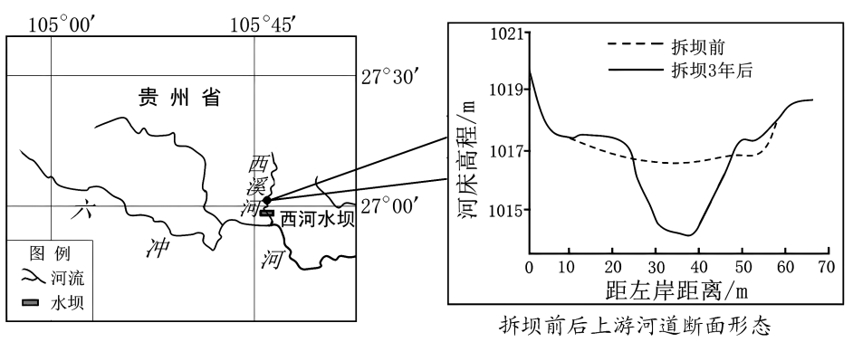
1．推测西河水坝被拆除的直接原因是（ ）
A．流量减小，发电能力减弱 B．坝体老化，出现安全隐患
C．修复生态，改善人居环境 D．库区岩溶发育，难以蓄水
2．西河水坝被拆除3年后，原坝址的上游河段（ ）
A．两岸侵蚀严重 B．河水变清
C．主河槽淤积 D．流速加快
探究三：区分含沙量和输沙量
1.概念
(1)含沙量:一般是单位体积的浑水中所含干沙的质量,单位是千克/立方米或克/立方米。
(2)输沙量:是指一定时段内通过河流某一断面的泥沙的质量,单位为千克或吨。输沙量就是输送沙子的质量。
2.影响因素
(1)含沙量受来沙和减沙的影响,因此影响含沙量的因素包括两方面,即影响来沙的因素和影响减沙的因素。①影响来沙的因素
a.植被状况:植被覆盖率低,来沙多,含沙量大。
b.表土状况(疏松/致密、坚固):疏松土壤(黄土)更易受侵蚀,使来沙更多,含沙量更大。
c.地形坡度:坡度大,流速快,侵蚀作用强，来沙多,含沙量大。
d.降水强度:降水集中,降水强度大,来沙多,含沙量大。
e.水量:水量大,侵蚀作用强,来沙多,含沙量大。
f.流域面积:流域面积广,来沙多,含沙量大。
②影响减沙的因素
a.地形状况:流经平原,流速缓慢,泥沙沉积,含沙量减小。
b.湖泊、沼泽的沉降作用。
c.工程截沙:水库拦蓄泥沙等。
d.河道曲直状况:河道弯曲,水流不畅,泥沙易沉积。
(2)影响输沙量的因素
①含沙量。
②径流量:径流量大,输沙量大。
【典例】阅读图文材料，完成下列要求。
材料一：河床演变的根本原因在于河道输沙不平衡，当河流含沙量（S）大于本河段的水流挟沙能力（S1）（流量越大，流速越快，水流挟沙能力越强）时，河床就会淤积抬升，反之则会发生冲刷。一般用“S1/S”来表示，其值小于1，表明河床淤积严重。乌江发源于喀斯特地区，含沙量小。
材料二：2013年，向家坝、溪洛渡水库成功蓄水。图1为长江上游地区水系略图。图2、图3、图4为长江上游三个水文观测站观测得到流量与S1/S的关联图，其中图4是武隆水文站的水文资料。
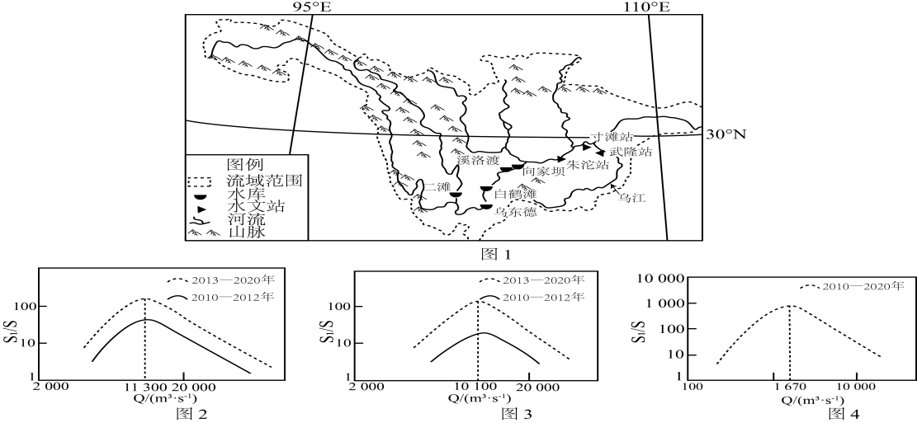
(1)图2、图3，随着流量的增大，S1/S变化特点是 ，流量达到最大值时，图2流量 （大于或小于）图3，图2S1/S值 （大于或小于）图3，表明图2水文站位于图3水文站的 （上游或下游），因此图2是 （水文站）的水文资料。
(2)根据武隆水文站的S1/S值，推测乌江流域土壤、地形特征。

(3)根据S1/S值判断长江上游干流河床淤积情况及变化特征，并分析形成的主要原因。

04
知识图网
